Goya. La Eucaristía y los cristianos. Atribuido.
Iglesia de S. Isidro Madrid

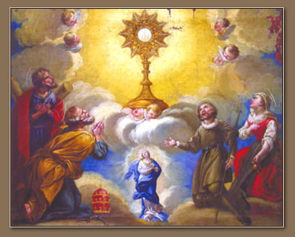
Recoge la figura una acción cultual ante el Stmo Sacramento,
según la tradición cristiana de los tiempos recientes
a los que pertenece el pintor aragonés.
Nos unimos a las figuras que oran ante la Sagrada Forma
y veneramos a Jesús misterioso y real
hacia el cual se dirigen los ojos de los fíeles,
guiados e inspirados por la silueta de la Virgen Inmaculada.
Que Dios bendiga a las almas fieles
que veneran en el templo el sagrario del Señor
y en sus corazones albergan el amor al misterio
y al recuerdo de la Cena del Señor.

CUADRO ARTRIBUIDO A GOYA .
La Virgen María niña, entre Sta Ana y S. Joaquín, sus padres

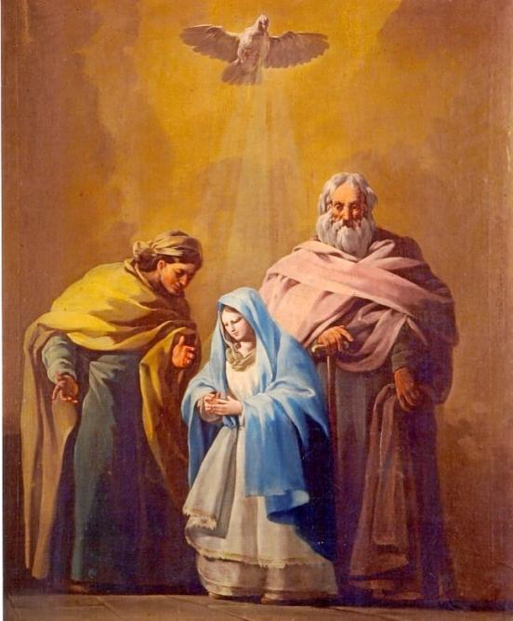
Santos padres de María Virgen,
nos unimos a la tradición eclesial
al recordar los años infantiles y juveniles de María Santísima,
ofrecida al templo como signo de consagración
y de dedicación plena a los designios de Dios.

Goya. El ángel y el niño. Madrid. Museo de El Prado
Bendecimos a los ángeles de la guarda,
en lo que tienen de tradición cristiana
y en su referencia evangélica,
fuente de tradiciones cristianas y signos de la Providencia.
Y pedimos a los espíritus celestes que hacen de mediación
con los hombres, niños o adultos,
muy creyentes o simplemente crédulos
que nos ayuden a caminar por las sendas del bien
y que nos acompañen con sus inspiraciones y con sus llamadas interiores
por los caminos de la vida. Que así sea

